INSTITUTO SUPERIOR DE ENGENHARIA DE LISBOA

Área Departamental de Engenharia de Electrónica e Telecomunicações e de Computadores

Licenciatura em Engenharia Informática e Computadores

Unidade Curricular de Projecto e Seminário

(2º semestre lectivo 2013/2014)

Relatório de progresso

Sistema Cooperativo para Estatísticas de Futebol

(football fans observer)

|  |  |  |
| --- | --- | --- |
| Autor | Correio electrónico | Telefone |
|  |  |  |
| Bruno Filipe Pereira Baptista | [bruno_baptista86@hotmail.com](mailto:bruno_baptista86@hotmail.com) | 915890533 |
|  | [30353@alunos.isel.pt](mailto:30353@alunos.isel.pt) |  |
| Orientador | Correio electrónico |  |
| Prof. Doutor Porfírio Pena Filipe | [pfilipe@isel.pt](mailto:pfilipe@isel.pt) |  |

5 de Maio de 2014

# Capitulo 1

# 1.1 Introdução

No mundo do futebol, sempre ouve diversas opiniões sobre o mesmo evento, por exemplo se o jogador fez falta ou não. Mesmo após a decisão oficial de um lance, existe sempre um debate divergente sobre o mesmo.

//facilitar o debate sobre eventos

Os debates são gerados por não concordar com a decisão oficial, ou por se ter outra opinião ou mesmo só por ser adepto de outro clube.

As várias opiniões estendem-se pelas redes sociais. Poe exemplo, no jogo entre o Chelsea e o Atlético de Madrid (<http://pt.uefa.com/uefachampionsleague/season=2014/matches/round=2000482/match=2011882/postmatch/report/index.html>), houve cerca de 10 mil pessoas que comentaram o jogo nas páginas oficiais dos clubes no *facebook* (<https://www.facebook.com/AtleticodeMadrid/photos/a.310692312388.148408.310044472388/10152360679052389/?type=1&theater> e <https://www.facebook.com/photo.php?fbid=10152451944237259&set=a.217015422258.132731.86037497258&type=1&theater>).

Os comentários nas redes sociais são uma forma de dar a conhecer a opinião ou participar no debate de determinado evento, mas em texto, ou seja, a informação trocada entre os participantes não esta organizada por forma a permitir a extracção/inferência de estatísticas. Seria igualmente útil ter uma avaliação da participação dos utilizadores.

# 1.2 Enquadramento

Como os comentários não estão tipificados, não é possível extrair nenhuma informação de modo a utiliza-la ou estende-la para outros fins. Também não existe uma contagem da opinião de uma pessoa sobre determinado evento.

Este projecto propõe um sistema computacional que tipifica os eventos e os intervenientes ocorridos num determinado jogo de futebol, de forma a puder extrair informação catalogada para produzir um resultado.

Deste modo, a tipificação dos eventos, surgiria naturalmente porque existem milhares de pessoas que, em texto, já utilizam os nomes correspondentes aos eventos. Com a tipificação já é possível recolher informação, de forma a puder ser trabalhada para outros fins.

A transformação da informação que as pessoas já publicam em várias plataformas, para comunicar a sua opinião, em informação padronizada de forma a tirar o melhor partido dessa mesma informação para produzir uma estatística, seria uma mais-valia.

Esta estatística inseria sobre a opinião de várias pessoas, o que torna o sistema cooperativo. Cooperativo no sentido de todos os participantes darem a sua opinião para que os eventos sejam concordados pela maior parte dos mesmos.

# 1.3 Objectivo

No sentido, de encontrar uma maior concordância sobre os acontecimentos, é feito uma recolha da informação introduzida, para alcançar uma estatística global sobre todos os acontecimentos, ou seja, o registo e leitura de eventos resultam numa estatística.

É proposto um sistema colaborativo tipificado de eventos relacionados com um jogo de futebol. Em que cada pessoa tem disponível um mecanismo de introdução de um acontecimento num determinado momento, indicando o tipo de evento e os seus intervenientes. Com essa informação é baseada uma estatística que era expor a opinião dos utilizadores.

É exposto um *timeline* dos acontecimentos ocorridos num determinado jogo. Podendo cada acontecimento ser comentado.

O utilizador pode ser caracterizado em dois tipos:

* Administrador: Pode criar o jogo e todos os componentes e intervenientes, bem como os eventos oficiais.
* Utilizador: Pode criar os eventos e comentar os acontecimentos oficiais.
* Visitante: Pode ver a descrição dos acontecimentos oficiais e os comentários, e pode consultar a estatística.

# Capitulo 3

# 3.1 Caracterização dos eventos

Usando como fonte oficial, “Leis do jogo” (<http://www.fpf.pt/Portals/0/Documentos/RegimentosRegulamentos/Leis%20do%20Jogo%202013_2014.pdf>), realizado pela FIFA, procedeu-se ao levantamento dos eventos considerados relevantes num determinado encontro de futebol, nomeadamente:

* Arbitro

1. Iniciar (página 30)
2. Recomeçar (página 30, 22)
3. Acabar/Parar (página 24)
4. Suspender (página 82, 29)
5. Falta (página 36 (fora de jogo), 19 (nº de jogadores em campo), 22 (Equipamento), 31 (bola ao solo), 32 (bola ao solo), 38 (para amarelo), 39 (para expulsão), 42 (para livres), 46 e 47 (para penalty), 49 (lançamento), 50 e 51 (pontapé baliza), 52 e 53 (canto))
6. Cartão Amarelo (pag.38)
7. Cartão Vermelho (pag.38)
8. Expulsão (página 20)
9. Golo (página 34)
10. Bola ao Solo (página 31)
11. *Penalty* (página 29, 36 e 41)
12. Pontapé-livre directo (página 36, 40)
13. Pontapé-livre indirecto (página 37, 40)

* Guarda-redes

1. Marcar Pontapé-livre directo (página 43)
2. Marcar Pontapé-livre indirecto (página 43)
3. Marcar Canto (página 53)
4. Provocar Canto (página 52)
5. Executar Lançamento lateral (página 49)
6. Provocar Lançamento lateral (página 48)
7. Defender um *penalty* (página 44)
8. Marcar *penalty* (página 45)
9. Fazer Penalty (página 44)
10. Fazer Falta (página 36)
11. Defender remate dentro da grande área
12. Defender remate fora da área
13. Defender um pontapé-livre directo
14. Cartão amarelo (página 38)
15. Cartão vermelho (página 38)
16. Expulso (página 38)
17. Substituído (página 18)
18. Substituir (página 18)

* Jogador

1. Golo (página 107)
2. Marcar Pontapé-livre directo (página 43)
3. Marcar Pontapé-livre indirecto (página 43)
4. Marcar Canto (página 52)
5. Provocar Canto (página 52)
6. Executar Lançamento lateral (página 49)
7. Provocar Lançamento lateral (página 48)
8. Marcar Penalty (página 45)
9. Fazer Penalty (página 44)
10. Fazer Falta (página 44)
11. Cartão amarelo (página 38)
12. Cartão vermelho (página 38)
13. Expulso (página 38)

* Suplente

1. Cartão amarelo (página 19)
2. Cartão vermelho (página 19)
3. Expulso (página 20)

Esta sequência de eventos pode ser representada segundo uma hierarquia, de dependências. Em que, por exemplo, só existe *penalty* se houver falta.

Como a aplicação esta relacionada com a ocorrência de eventos, estes tornam-se entidades do modelo entidade-associação.

# 3.2 Arquitectura

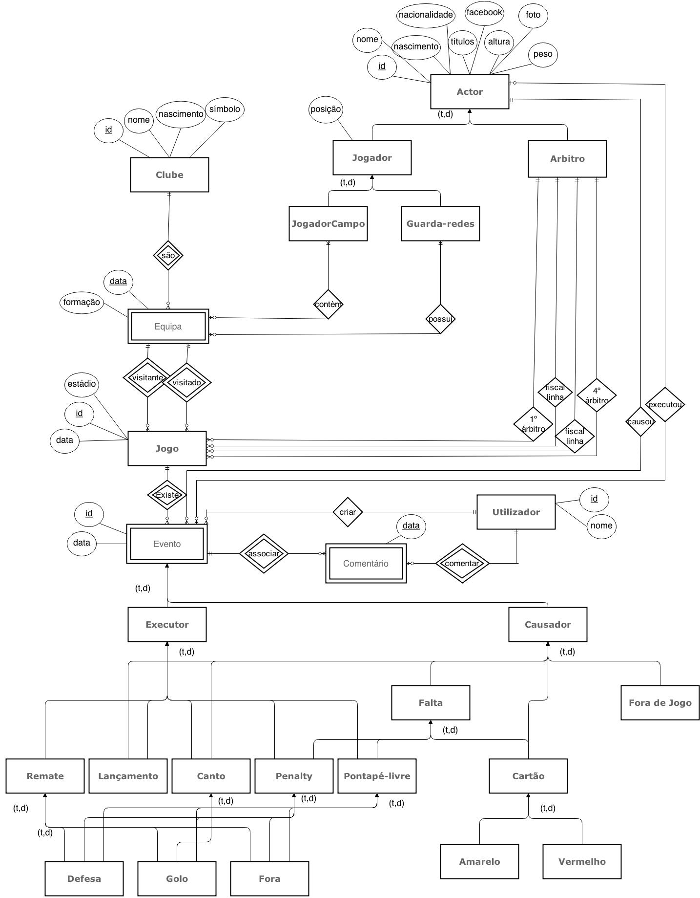

Este modelo entidade-associação, dá suporte para tipificar:

* Os eventos;
* Os intervenientes;
* A entidade que referencia esses intervenientes;
* Os comentários aos eventos;
* A equipa de intervenientes;

3.2.1 Entidades

* Actor: Representa todos os intervenientes no jogo. É caracterizado por um id, que o representa no modelo, mais o seu nome, a sua data de nascimento, a sua nacionalidade, os títulos que já conquistou, pelo endereço no *facebook*, pela sua altura e peso, e também uma foto.
* Árbitro: Representa a entidade que juíza o jogo, sendo uma especialização de Actor.
* Jogador: Representa todos os jogadores de futebol, sendo uma especialização de Actor. É adicionado o atributo posição desse jogador no campo de futebol.
* Jogador Campo: Representa todos os jogadores, que não joguem na posição de guarda-redes, sendo uma especialização de Jogador.
* Guarda-redes: Representa todos os guarda-redes, sendo uma especialização de Jogador.
* Clube: Representa um clube de futebol. Caracteriza-se por um id, que o identifica no modelo, por um nome, pela data em que foi fundado e pelo símbolo.
* Equipa: Representa a equipa de um clube para um jogo. Por isso, só existe equipa se pertencer a um clube e se houver um jogo. Sendo uma entidade fraca de Clube e Jogo, a sua chave parcial é a data da convocatória da equipa.
* Jogo: Representa o jogo de futebol. Caracteriza-se por um id, que o representa no modelo, e pelo estádio aonde se desenrola o jogo, e pela data do começo do jogo.
* Evento: Representa o evento que ocorre num determinado jogo. Caracteriza-se por um id, que representa a chave parcial desse evento nesse jogo, e pela data de ocorrência nesse jogo.
* Comentário: Representa o comentário de um utilizador sobre um evento. Por isso, é uma entidade fraca tanto de evento como de utilizador. Tem como chave parcial a data em que publicou o comentário.
* Utilizador: Representa um utilizador do sistema. É caracterizado por um id, que o representa no modelo, e por um nome.
* Executor: Sendo uma especialização do evento
* Causador:
* Defesa: Representa uma defesa sobre um remate ou *penalty* ou pontapé-livre.
* Golo: Representa quando a bola entra dentro da baliza.
* Fora: Representa quando a bola atravessa a linha de campo.
* Remate: Representa um remate de um jogador, que tem como consequência a bola ir para fora, ou ser golo, ou ter sido defendido.
* Lançamento: Representa o lançamento de linha-lateral.
* Canto: Representa o canto num jogo de futebol. Pode ter como consequência ser golo directo ou ter sido marcado para fora da linha do campo.
* Fora de Jogo: Representa um fora de jogo num jogo de futebol.
* Cartão: Representa uma penalização num jogo de futebol, que pode ter como consequência um cartão amarelo ou vermelho.
* Amarelo: Representa um cartão amarelo num jogo de futebol.
* Vermelho: Representa um cartão vermelho num jogo de futebol.
* Falta: Representa uma falta num jogo de futebol. Têm como consequência puder ser um *penalty*, ou um cartão, ou um pontapé-livre.

## 3.2.2 Associações

* Clube – Equipa: a equipa é de um clube e esse clube pode ter zero ou mais equipas. Sendo zero quando o clube desiste do jogo.
* Jogo – Equipa: um jogo tem uma equipa visitante e uma equipa visitado. A equipa pode jogar vários jogos ou nenhum.
* Evento – Jogo: Num jogo podem existir vários eventos ou nenhum se ele não se realizar. Os eventos são específicos de um jogo.
* Evento – Comentário: Um evento pode estar associado a zero ou vários comentários. Mas cada comentário tem de estar associado a um evento.
* Comentário – Utilizador: um comentário só pertence a um utilizador, mas o utilizador pode fazer vários comentários.
* Utilizador – Evento: um evento é criado por um utilizador, mas o utilizador pode criar vários eventos.
* Jogo – Árbitro: cada jogo possuí quatro árbitros, e esses árbitros podem arbitrar vários jogos.
* Equipa – Jogador Campo: Cada equipa possuí vários jogadores e o jogador pode pertencer a várias equipas. Ver mais a frente uma restrição aplicacional para definir um mínimo de jogadores.
* Equipa – Guarda-redes: Cada equipa possui um ou vários guarda-redes, e o guarda-redes pode pertencer a várias equipas.
* Evento – Actor: um evento tem sempre associado um causador desse evento. Em alguns eventos pode existir também um executor desse evento. O causador e o executor podem aparecer em vários ou nenhum evento.

## 3.2.3 Restrições de integridade de domínio

Entidade Actor

RI 1.1 – id: inteiro;

RI 1.2 – nome: *varchar* (100);

RI 1.3 – peso: inteiro;

RI 1.4 – altura: *float*;

RI 1.5 – foto: *varchar* (200);

RI 1.6 – nascimento: data;

RI 1.7 – nacionalidade: *varchar* (100);

RI 1.8 – *facebook*: *varchar* (200);

RI 1.9 – títulos: *varchar* (500);

Entidade Jogador

RI 2.1 – posição: *varchar* (100);

RI 2.2 – data: *date*;

Entidade Equipa

RI 3.1 – formação: *varchar* (50);

Entidade Jogo

RI 4.1 – id: inteiro

RI 4.2 – estádio: *varchar* (200)

RI 4.3 – data: *date*;

Entidade Utilizador

RI 5.1 – id: inteiro

RI 5.2 – nome: *varchar* (200)

## 3.2.4 Restrições de integridade de entidade

Entidade Actor

RI 1.1 – peso: pode ser *null*

RI 1.2 – altura: pode ser *null*

RI 1.3 – nascimento: pode ser *null*

RI 1.4 – nacionalidade: pode ser *null*

RI 1.5 – *facebook*: pode ser *null*

RI 1.6 – títulos: pode ser *null*

Entidade Jogo

RI 2.1 – estádio: pode ser *null*

## 3.2.5 Restrições de integridade de coluna

Entidade Actor

RI 1.1 – id: número sequencial

RI 1.2 – nascimento: formato ano/mês/dia

Entidade Jogo

RI 2.1 – id: número sequencial

Entidade Utilizador

RI 3.1 – id: número sequencial

Entidade Clube

RI 4.1 – id: número sequencial

Entidade Evento

RI 5.1 – id: número sequencial

## 3.2.6 Restrições aplicacionais

Entidade Equipa

RI 1.1 - a soma entre os guarda-redes e os jogadores não pode ser inferior a 7. (pagina 18. <http://www.fpf.pt/Portals/0/Documentos/RegimentosRegulamentos/Leis%20do%20Jogo%202013_2014.pdf>)

Entidade Actor

RI 2.1 – O causador ou executor de um evento num determinado jogo, tem de ter participado nesse jogo.

# 3.3 Proposta de Apresentação

Como é cada vez mais importante a parte visual e a rapidez de usabilidade de um sistema de forma a cativar mais participantes. Existe uma maior preocupação na interacção e na forma de divulgação da informação.

A utilização de várias partes individuais como um todo é o melhor caminho para utilizar da melhor maneira as tecnologias de *Javascript* e *Ajax*.

A proposta é ter um *layout* dividido em três partes.

Uma parte para os participantes interagirem com o sistema. Utilização da tecnologia *Scalable Vector Graphic* para produzir a parte visual dos jogadores que estão dentro de campo. Serve também para os utilizadores usarem esta imagem como forma de interagirem com o sistema na introdução dos eventos. Exemplo:

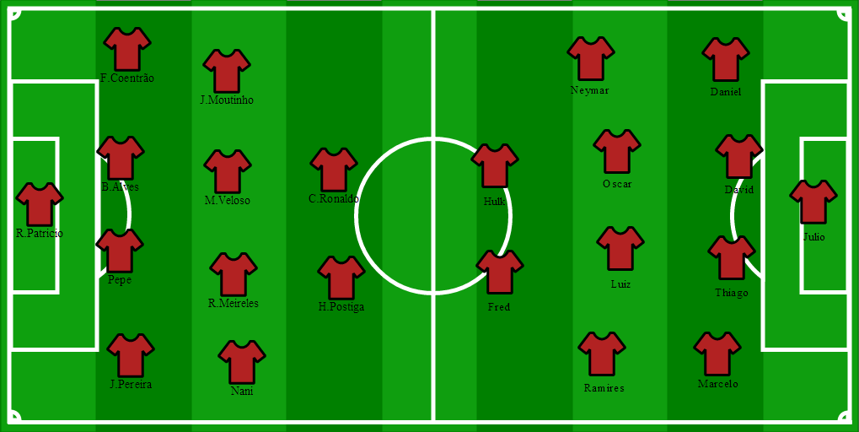

As outras duas partes são referentes, a informação introduzida pelos participantes e a informação descritiva dos eventos oficiais.

# Definição do planeamento

|  |  |  |  |  |  |  |  |  |  |  |  |
| --- | --- | --- | --- | --- | --- | --- | --- | --- | --- | --- | --- |
| Plano\Semanas | 0 | 2 | 4 | 6 | 8 | 10 | 12 | 14 | 16 | 18 | 20 |
| Proposta de Projecto |  |  |  |  |  |  |  |  |  |  |  |
| Concepção e implementação do modelo de dados |  |  |  |  |  |  |  |  |  |  |  |
| Definir a lógica de negócio |  |  |  |  |  |  |  |  |  |  |  |
| Criação da camada de apresentação |  |  |  |  |  |  |  |  |  |  |  |
| Relatório de progresso e apresentação |  |  |  |  |  |  |  |  |  |  |  |
| Cartaz e versão beta |  |  |  |  |  |  |  |  |  |  |  |
| Versão final |  |  |  |  |  |  |  |  |  |  |  |

Houve um aumento no tempo de realização da concepção e implementação do modelo de dados, com a desistência do aluno Pedro Norberto Gouveia da Silva.